1. **Registro de empresa**

**General**

1. El aplicativo web tendrá dos módulos independientes: el módulo de compras y el módulo de ventas. El módulo de compras tendrá su propio User-Admin-Compras que será el primer usuario en crearse y quien podrá crear más usuarios del área de compras. De la misma forma, el módulo de ventas tendrá su propio User-Admin-Ventas.

Desde el módulo de compras, el usuario podrá publicar requerimientos, recibir cotizaciones y enviar órdenes de compra. Desde el módulo de ventas, el usuario podrá enviar cotizaciones, y recibir órdenes de compra.

1. Una empresa podría tener el módulo de compras, el módulo de ventas o ambos a la vez.
2. El perfil de la empresa será registrado por el primer usuario de Alenber.com. Es decir, si una empresa empieza a utilizar el módulo de compras, este tendrá que registrar el perfil de la empresa. Y cuando quiera utilizar el módulo de ventas, no tendrá que registrar el perfil de la empresa, sino sólo crear el Usuario-Admin-Ventas.
3. El módulo de compras o ventas se habilita simplemente con la creación del Usuario-Admin-Compras o Usuario-Admin-Ventas respectivamente.
4. El Usuario-Admin-Ventas, con fines comerciales, será la única persona quien podrá editar la información del perfil de la empresa. Si todavía no está utilizando el módulo de vetas, entonces el perfil también podrá ser editado por el Usuario-Admin-Compras.
5. Si una empresa está utilizando ambos módulos, la factura del consumo de ambos módulos llegará a la bandeja del Usuario-Admin-compras.
6. Al entrar en el link www.alenber.com/Nombre_empresa deberá aparecer el perfil de la empresa.

***Del proceso de registro***

1. Una persona que entra por primera vez a Alenber.com, al hacer click en *Registra tu empresa* le aparecerá dos opciones: registrarse como una empresa que compra, o como una empresa que vende.
2. Antes de iniciar con el registro, se verificará que el número de RUC de la empresa todavía no esté registrado. El formulario que recibe le número de RUC deberá validar que el número ingresado pertenece a un número de RUC.
3. El proceso de registro por primera vez tendrá tres pasos:
   1. *Llenar e perfil de la empresa*. Quien registra tendrá que rellenar un formulario con la información más importante de la empresa. Este formulario incluye información general de la empresa, información de sus productos, direcciones y contactos.
   2. *Designar el Usuario-Admin-Compras o Usuario-Admin-Ventas.* La persona quien está registrando deberá indicar el nombre, cargo y correo de quien será el Usuario-Admin. El Usuario-Admin, al entrar en la bandeja de su correo electrónico, y al aceptar la creación de su cuenta como Usuario-Admin será el mecanismo por el cual se autorizará el registro de la empresa en Alenber.com.

El proceso de registro de la empresa terminará cuando el Usuario-Admin edita su información y crea su password.

* 1. *Creación de usuarios.*  Para que toda el área de compras o ventas tengan sus propios usuarios en Alenber.com, el Usuario-Admin tendrá que crear o aprobar la creación de nuevos usuarios.

1. Existirá dos maneras para empezar a utilizar un nuevo módulo
   1. Desde la página principal Aelnber.com. En este caso tendrá que hacer click en registrar nueva empresa, luego al verificar su RUC le aparecerá un mensaje donde indica que el perfil de la empresa ya está llenado. Asimismo aparecerá un mensaje indicándole que debe continuar con el paso 2, que consiste en designar al Usuario-Admin.
   2. La otra manera es cuando el Usuario-Admin crea otro usuario Usuario-Admin desde su cuenta. Es decir, si ya existe el Usuario-Admin-Compras, este creará el Usuario-Admin-Ventas.

CRITERIO DE ACEPTACIÓN. Que un usuario entre a Alenber.com y pueda registrarse en el módulo de compras, en el módulo de ventas, o en ambos.

1. **Creación de Usuarios.**

**General**

1. El usuario simplemente estará definido por su correo institucional y su password.
2. El mecanismo de los usuarios será según la *Figura 1.*

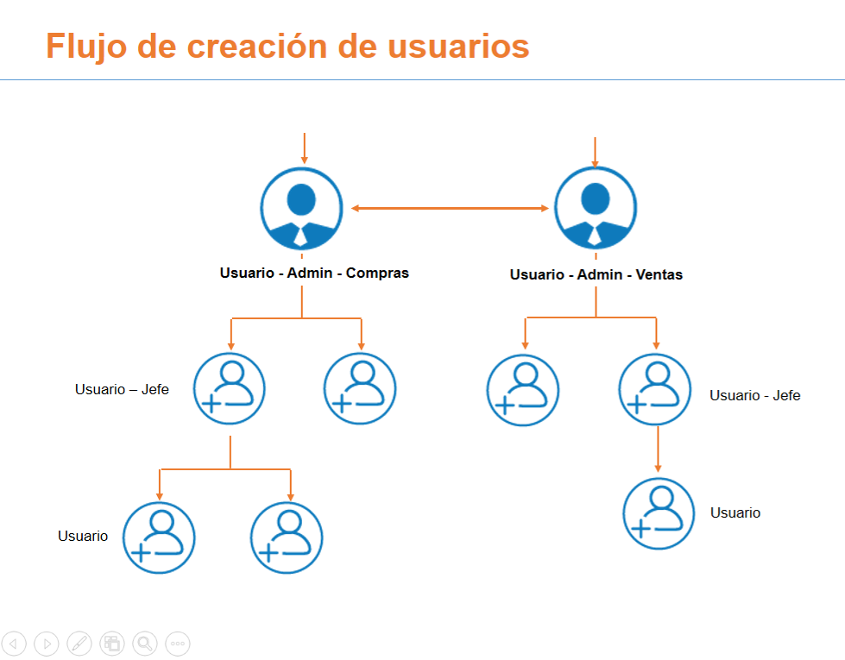

*Figura 1*

1. El Usuario-Admin será el primero en registrarse y quien autorizará la creación de otros usuarios o Usuario-Jefe.
2. Según la estructura organizacional, el sistema deberá tener la flexibilidad de poder cambiar el estado de Usuario a Usuario-Jefe.
3. El Usurio-Jefe se diferencia de un usuario normal, porque el primero puede crear otros usuarios.
4. El Usuario-Jefe podrá revisar las acciones de los usuarios creados por este.
5. Ni el Usuario-Admin-Compras, ni el Usuario-Admin-Ventas podrán observar las acciones uno del otro respectivamente.
6. La pirámide de usuarios podrá crecer según sea la necesidad de la empresa.

**Del proceso de registro de usuarios**

1. Para registrar un usuario nuevo, existirá dos maneras:
   1. Hacer click en *nuevo usuario* de la página principal. Primero el sistema le pedirá que ingrese el número de RUC de la empresa en donde labora, luego le pedirá el correo electrónico de su Usuario-Jefe. Posteriormente tendrá que llenar sus datos como nombre, cargo, email. Esta información llegará a la bandeja del Usuario-Jefe quien autorizará la creación del mismo.
   2. La segunda forma de crear un nuevo usuario es cuando el propio Usuario-Jefe, desde su pestaña de usuarios ingresa los datos del usuario a registrar. En este caso ya no será necesario la aprobación del Usuario-Jefe, ya que este mismo lo está llenando.
2. El usuario, que está en proceso de registro, recibirá un correo electrónico indicándole que fue creado su usuario, y también le informará que deberá editar la información de su perfil y crear su password.
3. El proceso de creación de un nuevo usuario terminará cuando el nuevo usuario crea su password.
4. Para que un usuario pase de usuario a Usuario-Jefe, este último, desde su pestaña de usuarios podrá cambiar el estado de usuario a Usuario-Jefe.